ОРЛОВСКИЙ ВЕСТНИК
№19 20 ноября 2014 года издается с апреля месяца 2008 года
______________________________________________________________________________
Периодическое печатное издание Совета депутатов Орловского сельсовета
Кыштовского района Новосибирской области.
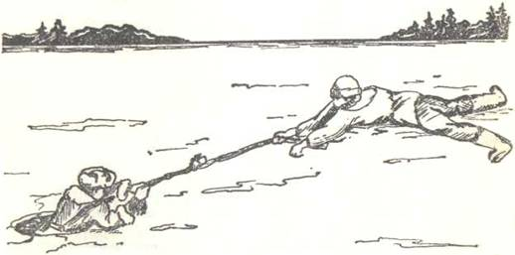
Безопасность на льду.
Любое пребывание на льду всегда таит опасность, поэтому, прежде чем выйти на лед, не будет лишним вспомнить правила, которые обеспечат Вам безопасность, а может быть и сохранят жизнь.
Прежде чем спуститься на лед:
—проверьте место, где лед примыкает к берегу — могут быть промоины, снежные надувы, закрывающие их. В устьях рек прочность льда ослаблена из-за течений;
—если Вы один, возьмите шест и переходите с шестом;
—безопаснее всего переходить реку или озеро на лыжах. Если Вы провалились:
—широко раскинуть руки по кромкам льда, чтобы не погрузиться с головой;
—если возможно, переберитесь к тому краю полыньи, где течение не увлекает Вас под лед;
—старайтесь не обламывать кромку, без резких движений выбраться на лед, заползая грудью и поочередно вытаскивая на поверхность ноги, широко их расставив.
Главная тактика:
—приноравливать свое тело к наиболее широкой площади опоры; —выбравшись из полыньи нужно откатиться, а затем ползти в ту сторону, откуда пришли.
Если на Ваших глазах провалился человек:
—немедленно крикните ему, что идете на помощь;
—приближаться к полынье ползком, широко раскинув руки, будет лучше, если подложите лыжи или фанеру, доску, чтобы увеличить площадь опоры и ползти на них;
—к самому краю полыньи подползать нельзя, иначе и сам окажешься в воде;
—ремни или шарф, любая доска, жердь, лыжи, санки помогут Вам спасти человека;
—бросать связанные предметы нужно с расстояния 3-4 метров;
—если Вы не один, то взяв друг друга за ноги ложитесь на лед цепочкой и двигайтесь к пролому;
—действуйте решительно и скоро, пострадавший быстро коченеет в ледяной воде, намокшая одежда тянет его вниз; —подав пострадавшему подручное средство, вытащить его на лед и ползком двигаться от опасной зоны;
—с пострадавшего снять и отжать всю одежду, потом снова одеть (если нет сухой) и укутать полиэтиленом, происходит эффект парника.
Совет рыболовам:—не собирайтесь рядом большими группами и всегда имейте под рукой веревку длиной 10—12 м. Два шила связанных между собой крепким шнуром. Не забывайте что Ваша безопасность зависит от знания и умения правильно применять «Правила поведения на льду» Купинское инспекторское отделение ФКУ «Центр ГИМС МЧС России по Новосибирской области»
ВЕСТНИК периодическое печатное издание № 19, 20 ноября 2014 года АДРЕС: 632282, Новосибирская область, Кыштовский район, село Орловка, улица Центральная, дом 19. тел./факс/ 28-110. ИЗДАТЕЛЬ: Совет депутатов Орловского сельсовета Кыштовского района Новосибирской области

